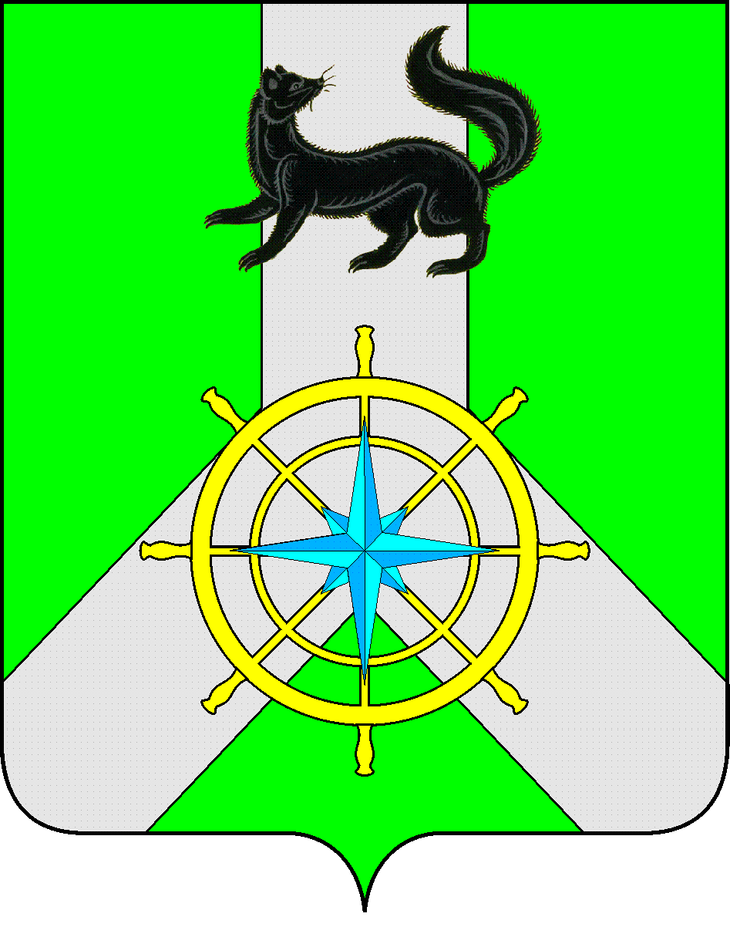
Р О С С И Й С К А Я Ф Е Д Е Р А Ц И Я

И Р К У Т С К А Я О Б Л А С Т Ь

К И Р Е Н С К И Й М У Н И Ц И П А Л Ь Н Ы Й Р А Й О Н

А Д М И Н И С Т Р А Ц И Я

П О С Т А Н О В Л Е Н И Е

от 11 февраля 2014 г. |  | № 111
 | г.Киренск

Об утверждении
2014 года - годом Чтения
в Киренском районе

В целях реализации мероприятий к Году Культуры Р.Ф. в Киренском районе повышение значимости книги и чтения в культурной жизни района особо среди детей и молодёжи,

П О С Т А Н О В Л Я Ю:
1.Объявить 2014 год – Годом Чтения в Киренском районе.
2. Настоящее Постановление подлежит опубликованию в Бюллетене нормативно – правовых актов Киренского муниципального района "Киренский районный вестник".
3. Данное постановление вступает в силу с момента опубликования.

Мэр района П.Н. Неупокоев

